Ustawianie daty/godziny w krosownicy przy pomocy klawiatury DCK-500B
- Uruchom podłączone według schematu klawiaturę, monitor oraz krosownicę.
- Wybierz w klawiaturze przy pomocy panelu dotykowego ‘’MATRIX” a następnie ‘’SETUP’’
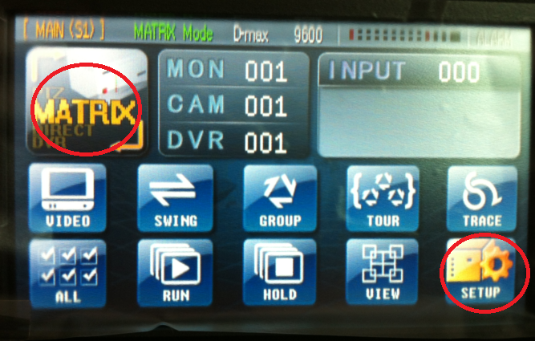
- Wpisz hasło (domyślne 0000).
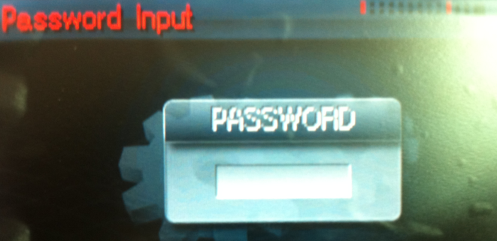

- Pojawią się na klawiaturze opcje menu krosownicy. Wciskamy na ekranie dotykowym ”TIME SET”, ‘’TIME SET” będzie podświetlony na zielono. Na ekranie pierwszego wyjścia monitora pojawią się ustawienia daty oraz godziny.
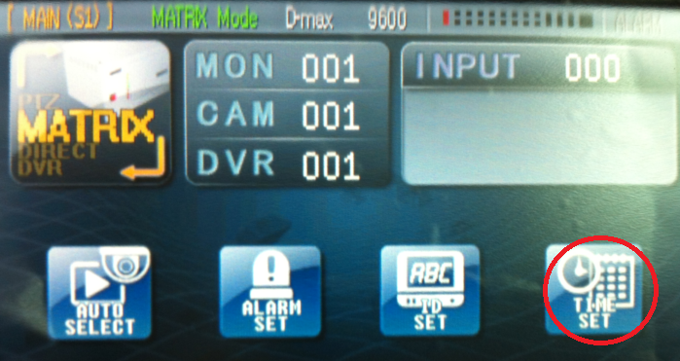
- Wybieramy na klawiaturze przycisk ”1”, potwierdzamy wybór przyciskiem ‘’F/F” na klawiaturze.
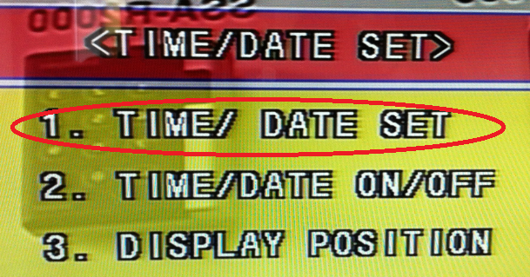
- Przy pomocy joystick ustawiamy pożądaną datę oraz godzinę. Przyciskiem ”F/F” na klawiaturze potwierdzamy zmiany.
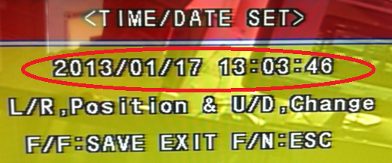
- Z ustawień daty, godziny wychodzimy wciskając ”TIME SET” na panelu dotykowym klawiatury. Zielone podświetlenie ‘’TIME SET” zgaśnie. Godzina i data zostały zmienione.
